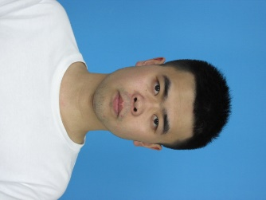

**2015.09-2019.06 四川轻化工大学 计算机科学与技术（本科）**

**主修课程：**计算机导论、java程序开发、数据库管理、计算机网络、html、css和 javascript等

**选修课程：**vue、mongodb、python和jquery等

**教育背景**

**2018.08-2019.06** **成都明得科技有限公司**  前端工程师

工作职责：

* 负责公司前端页面的设计和代码实现。
* 配合后台进行接口设计。
* 公司前端通用组件的设计与实现。

具体上线的项目：

* 重庆国家电网电力监控系统，目标实现电力系统的动态数据展示，包括电厂数据监控、电网访问数据监控、外部访问人员监控共计11个页面的开发。（独立开发，已上线）
* 江苏国家电网电力监控系统，目标实现江苏全省电力系统数字化监控，对电网数据进行分析和展示。（协助开发，已上线）
* 公司通用后台管理系统，主要是实现公司通用页面组件的开发，直接调用组件实现页面快速建立。

工作收获：通过项目的锻炼，了解和熟悉了项目的整个周期过程。也让自己的专业知识得到提升(特别是在vue框架和原生javascript使用)。

网站截图见：https://pan.baidu.com/s/1Qn_DO1YrkHzJ3v9Hvv2CJg 提取码: u38u

**实践经历**

热爱编程，长期使用html、css和javascript语言。掌握html、 javascript、vue 、nodeJS和Typescript，了解python，熟悉mysql关系型数据库，掌握mongodb数据库，了解flask和express等框架；熟悉基本的数据结构和算法。

**自我评价**

**2017.01-2017.05** **大学生创新创业比赛**  队长

* 该赛事是由教育部举办的国家级在校大学生创新创业比赛。参赛作品为图书馆管理系统，目的是打造一个集在线查询、在线借阅于一体的图书馆借阅系统。
* 该项目采用mvvm构架框架，前端使用vue框架。主要负责前端页面设计和代码实现。
* 通过该项目，积累了丰富的项目开发经验。

**在校经历**

宋钰

求职意向 ：前端工程师

23岁

四川省德阳市

15183810958

songuu.teen@gmail.com

阅读

篮球

**兴趣爱好**

html

js

css

vue

户外